2023-2024 EĞİTİM ÖĞRETİM YILI
AYDINCA ŞEHİT RECEP BODUR ÇOK PROGRAMLI ANADOLU LİSESİ
11/AMP- MESLEK- BÜRO YÖNETİMİ VE YÖNETİCİ ASİSTANLIĞI SINIFI
DİJİTAL OFİS UYGULAMALARI DERSİ II. DÖNEM II. UYGULAMA SORULARIDIR
ÖĞRENCİNİN
Adı:
Soyadı:
Numarası
Soru Sayısı | 1 |  | 2 | 3 | 4 | 5 | Toplam
Not Puanlaması | 20 |  | 20 | 20 | 20 | 20 | 100 puan
Doğru Cevap
Sınav Süresi |  | 2 DERS SAATİDİR |  |  |  |  |  | Değerlendirme Puanı Toplam

- E-Posta hesabınıza giriş yapıp yeni kişi ekle seçeneğiyle Adı: Sibel Soyadı: Arslan ve E-posta kısmına Sibelarslancakmak@gmail.com adresi yazıp kaydedin. (10 p)
- E-Posta hesabınızda yeni bir Word belgesi oluşturun. Oluşturduğunuz belgeye adınız ve soyadınızı yazıp Pdf formatında OneDrive’a kaydedin. (10p)
- Kendi hesabınızda çevrimiçi formu kullanarak aşağıdaki formu oluşturun.(20p)
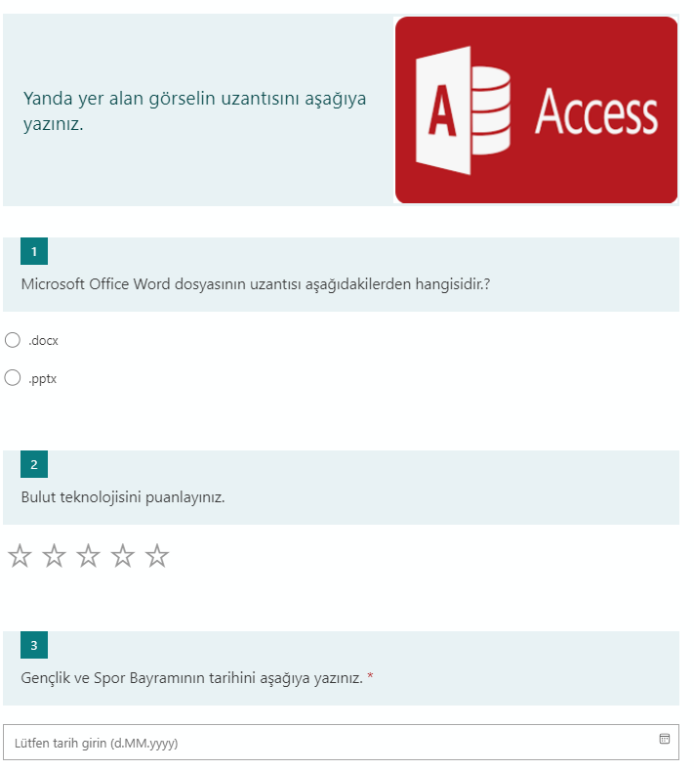
- Oluşturduğunuz formu QR kodunun ekran görüntüsünü alarak çevrimiçi Word dosyası oluşturup oraya form kodu diye kaydedin. (20 p)

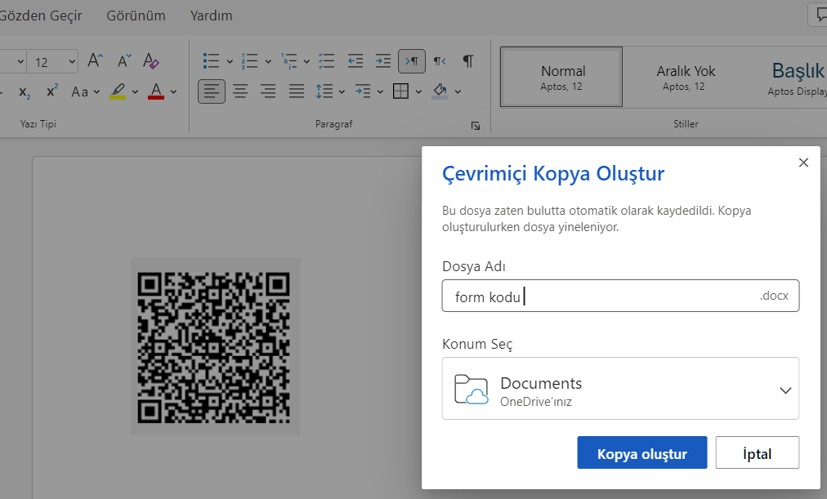

- Web 2 araçlarından Barkot araçlarını seçiniz. https://aydincacpal.meb.k12.tr/ Okulumuzun adresi için barkod oluşturup pdf dosyası olarak indirip sibelarslancakmak@gmail.com adresiyle paylaşınız.
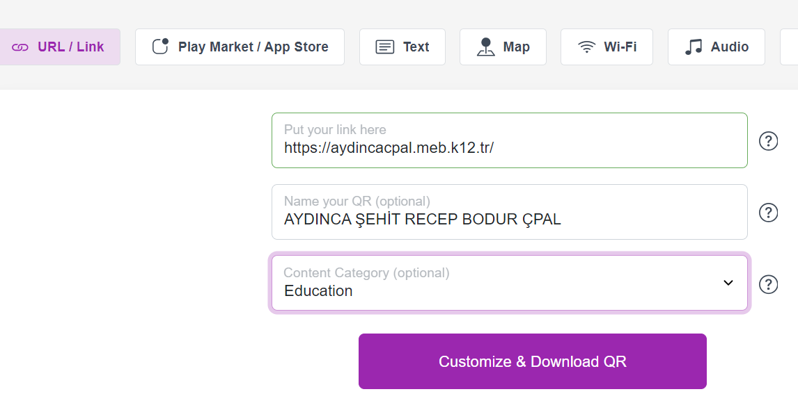
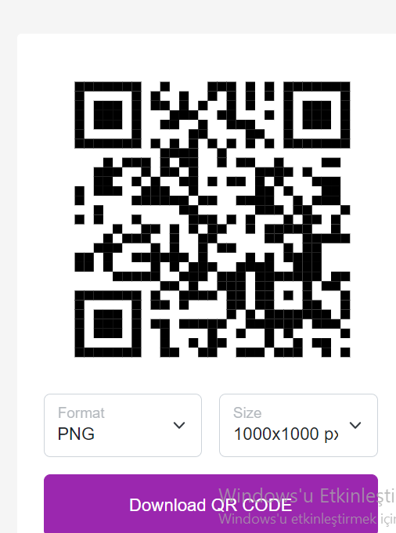

İndirdiğiniz bu dosyayı hesabıma gönderim yapacaksınız.
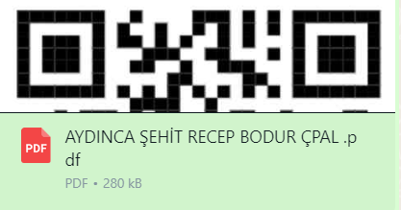

SİBEL ARSLAN
Büro Yönetimi ve Yönetici Asistanlığı Alan Şefi
Başarılar Dilerim

